Картотека
дидактических игр
по нравственно-патриотическому воспитанию



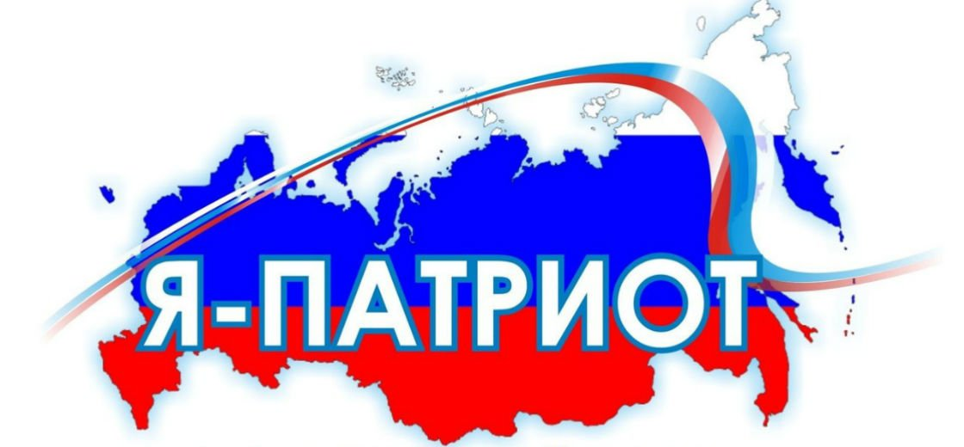

« Мой адрес…»

Цель: формировать умение и знание детей
называть свой домашний адрес, номер дома, квартиры, телефона, этаж закрепить знание
права на жильё, неприкосновенность жилища.
Материал: мяч
Ход игры: все встают в круг, воспитатель передаёт
мяч ребёнку и говорит: Я живу на … этаже»,
ребёнок продолжает, называя свой этаж,
и передаёт мяч соседу и т.д.


«Наш детский сад »
Цель: закрепить знаний детей о детском саде, о работниках детского сада. Какие обязанности они выполняют. Где находятся группа, столовая, и т.д. Закрепить умение ориентироваться по плану в пространстве
Материал: фотографии и иллюстрации детского сада, работников детского сада. Планы детского сада, 1, 2 этажа, группы
Ход игры: По фотографиям и иллюстрациям дети узнают и рассказывают о работниках детского сада. По плану дети ориентируются в пространстве.
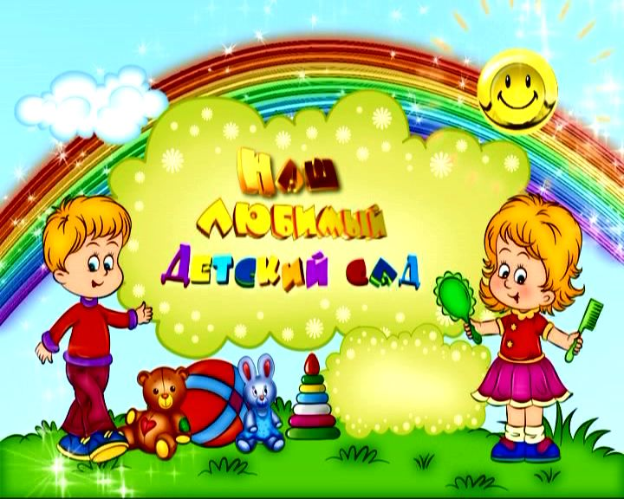

«Наша страна»
Цель: Выявить знания детей о нашей Родине, ее столице
Материал: иллюстрации, фотографии
Ход игры: воспитатель показывает иллюстрации и картины, залает вопросы. Дети отвечают

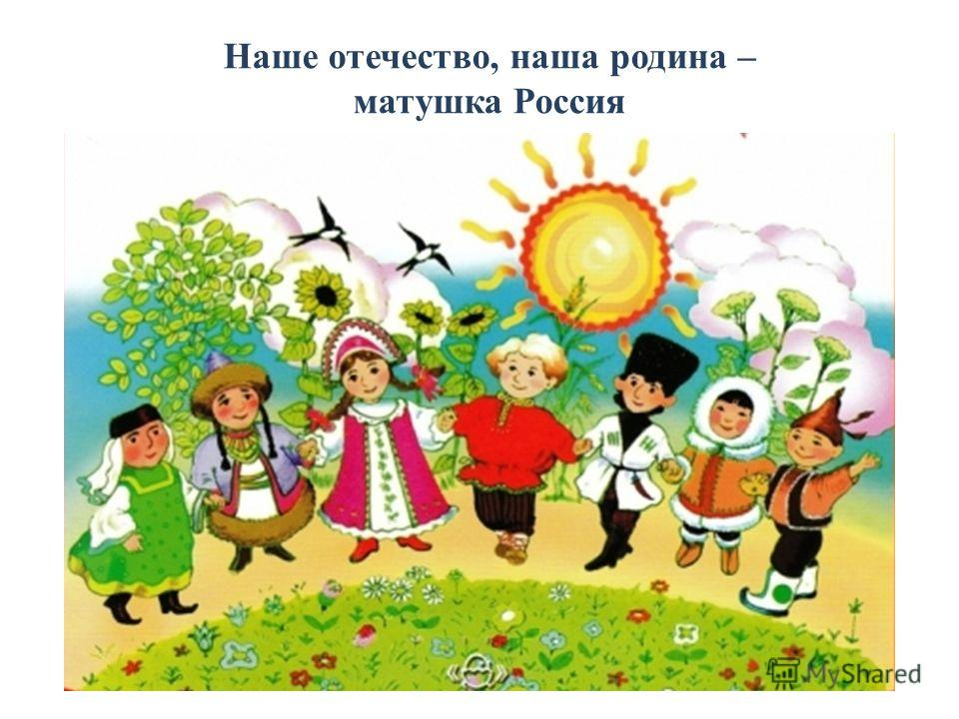

«Малая Родина »
Цель: Выявить знания детей о своей Малой Родине, об истории нашего города, памятниках и достопримечательностях г. Нижнего Новгорода
Материал: иллюстраций, фотографий города Нижнего Новгорода и Нижегородской области.
Ход игры: воспитатель показывает иллюстрации и картины, задает вопросы. Дети отвечают



«Расскажи
о своей семье»
Цель: Сформировать представление о себе как о члене семьи. Показать значение семьи в жизни человека. Формировать желание рассказывать о членах своей семьи, гордиться ими, любить их.
Материал: Фотоальбом , составленный совместно с родителями с семейными фотографиями с генеалогическим древом семьи
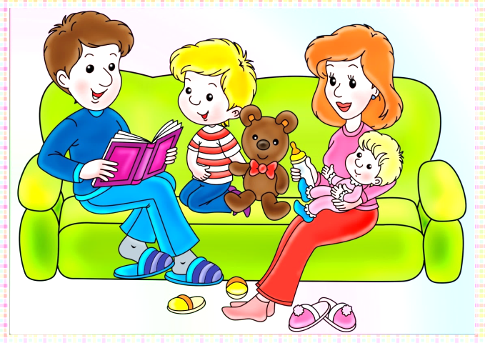

«Народные промыслы»
Цель: знакомить детей с народными промыслами, прививать интерес к русским традициям, учить узнавать и отличать различные промыслы.
Материал: картинки и изображения с предметами народного творчества
Ход игры: воспитатель показывает картинку с изображением предметов народных промысел
Дети называют
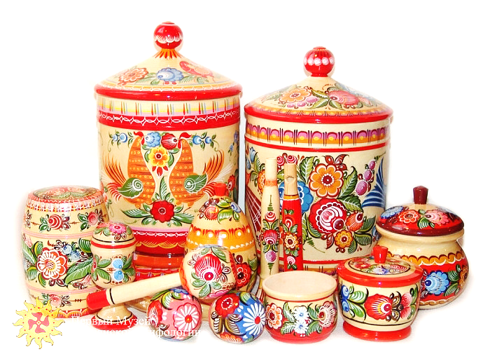

«Одень куклу»
(Национальные костюмы)
Цель: знакомить с национальной одеждой, прививать интерес к национальной культуре., любовь к Родине, Родному краю
Материал: кукла, национальные костюмы для куклы, картинки и иллюстрации с изображением народных костюмов»
Ход игры: дети одевают куклу в национальную одежду.
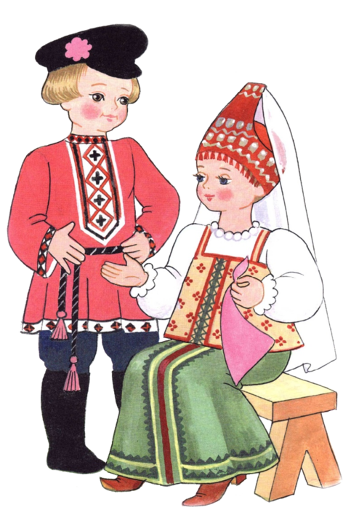

«Одень куклу»
(профессии)
Цель: закреплять знания детей о профессиях. Формировать умения разделять профессии на мужские и женские.
Материал: кукла, спец.одежда для куклы, карточки с изображением людей разных профессий
Ход игры: дети одевают куклу в спец.одежду.
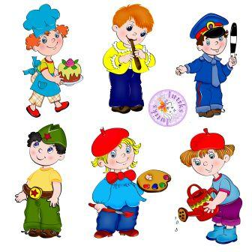

Геральдика
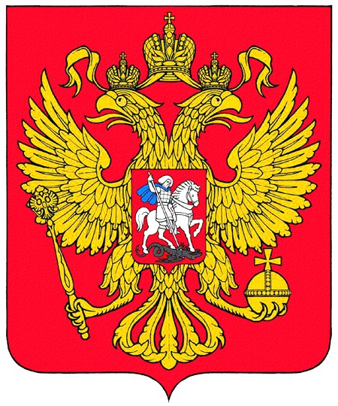 Цель: познакомить детей старшего дошкольного возраста с геральдикой, как наукой о гербах; отличительном знаке каждого города «Золотого кольца» России

Гербы родного края
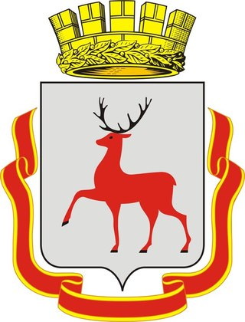 Цель: познакомить детей с разнообразием гербов области; учить видеть взаимосвязь изображения с названием города.

Экскурсия по городу
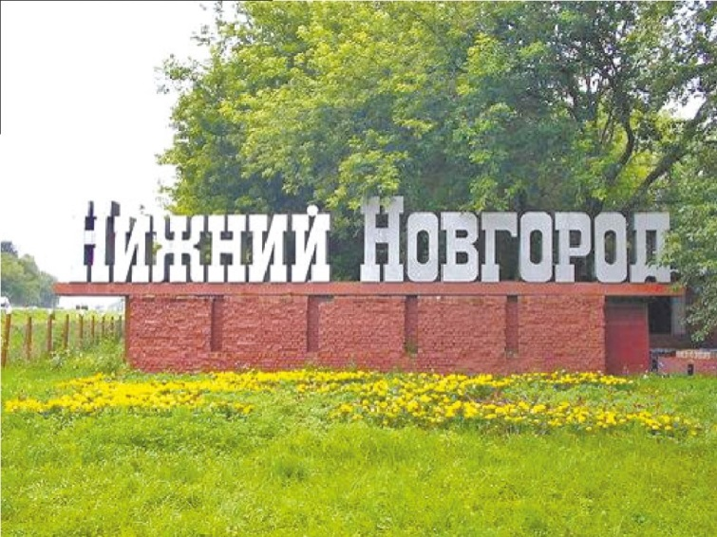 Цель: Закреплять знания детей о родном городе; развивать диалогическую речь, навыки коллективного общения; формирование нравственных качеств личности ребенка: самостоятельности, патриотизма, любви к родному городу.

Малая красная книга
 Цель: закрепить знания детей о редких растениях и животных, птиц нашего края занесенных в « Красную книгу». Прививать любовь к родине, родному краю, чувство ответственности.

Праздники России

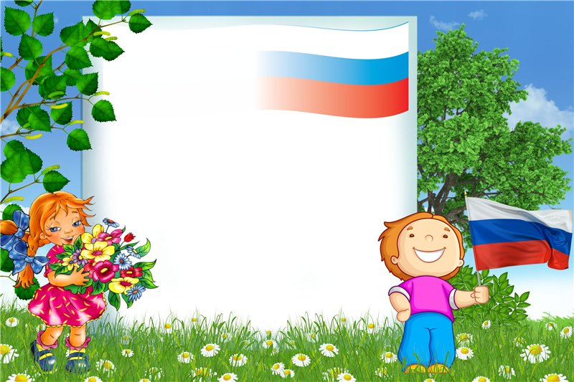 Цель: способствовать приобщению детей к традициям отечественной культуры; воспитать человека-патриота, носителя традиций своего народа; воспитывать духовно-нравственные качества: доброту, миролюбие, великодушие, всепрощение.

